**HƯỚNG DẪN SỬ DỤNG**

**1. Cấu trúc ứng dụng**

- Ứng dụng được chia làm 2 phần: Front-end và Backend

**2. IDE sử dụng**

- IDE nhóm sử dụng là IntelliJ IDEA

**3. Thêm cở sở dữ liệu**

- Mở một hệ quản trị cở sở dữ liệu MySQL ở đây nhóm sử dụng dbForge Studio for MySQL.

- Tạo một cở sở dữ liệu mới tên là: programing_forum_v3 với charset là utf_8 và collation là utf8_unicode_ci:

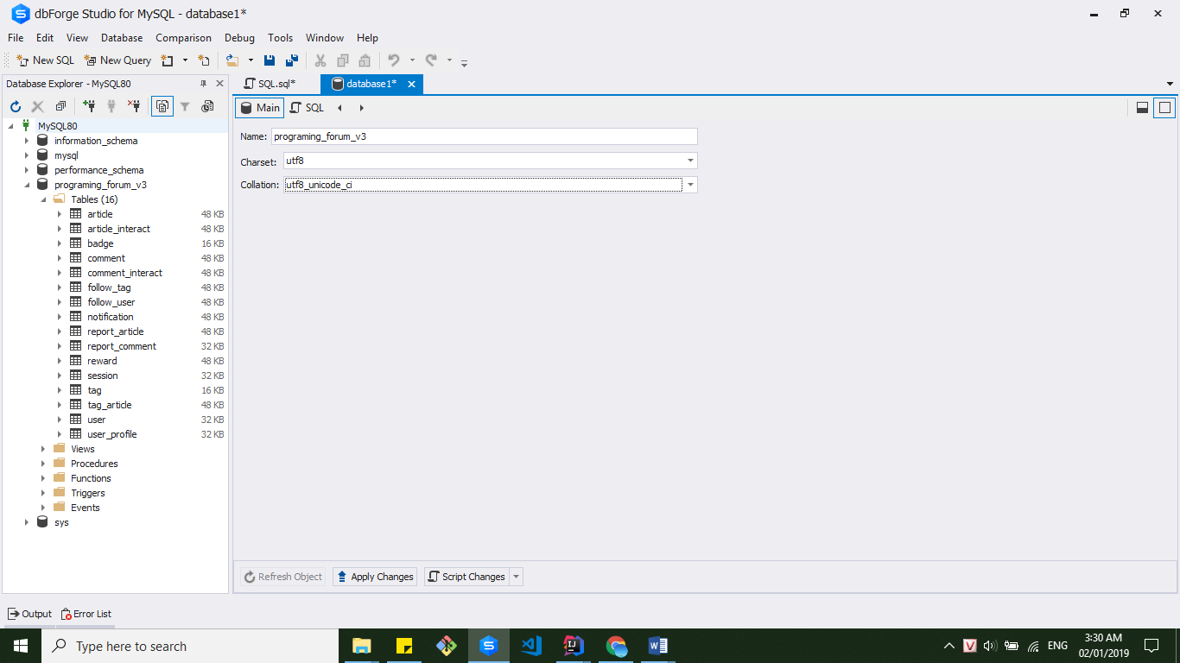

- Tiến hành chạy file sql trong cửa sổ query

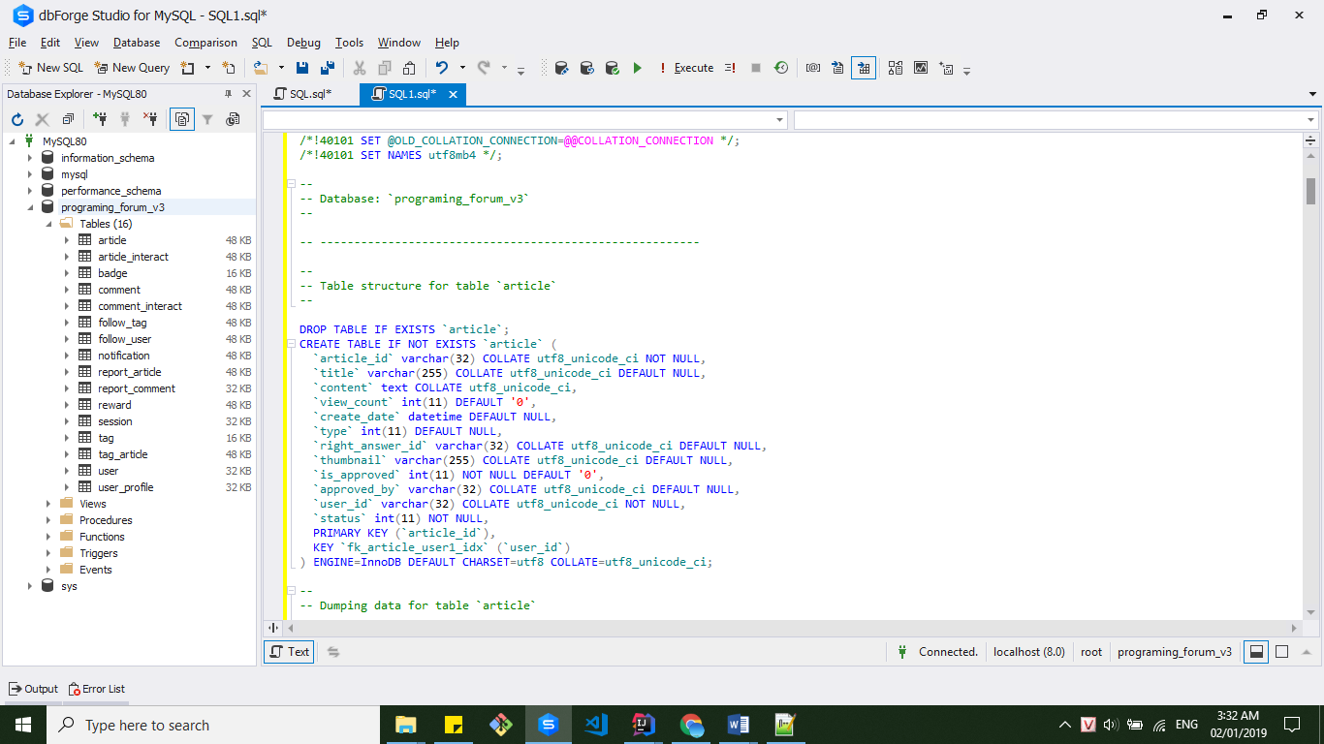

**4. Hướng dẫn cài đặt Backend**

- Mở ứng dụng bằng IntelliJ IDEA

- Chọn cấu hình Spring Boot Application và thiết lập:

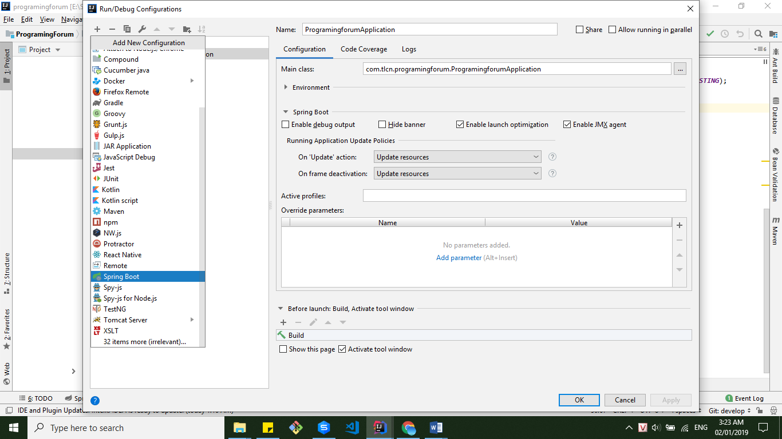

- Tiến hành cài đặt tất cả Dependencies của ứng dụng

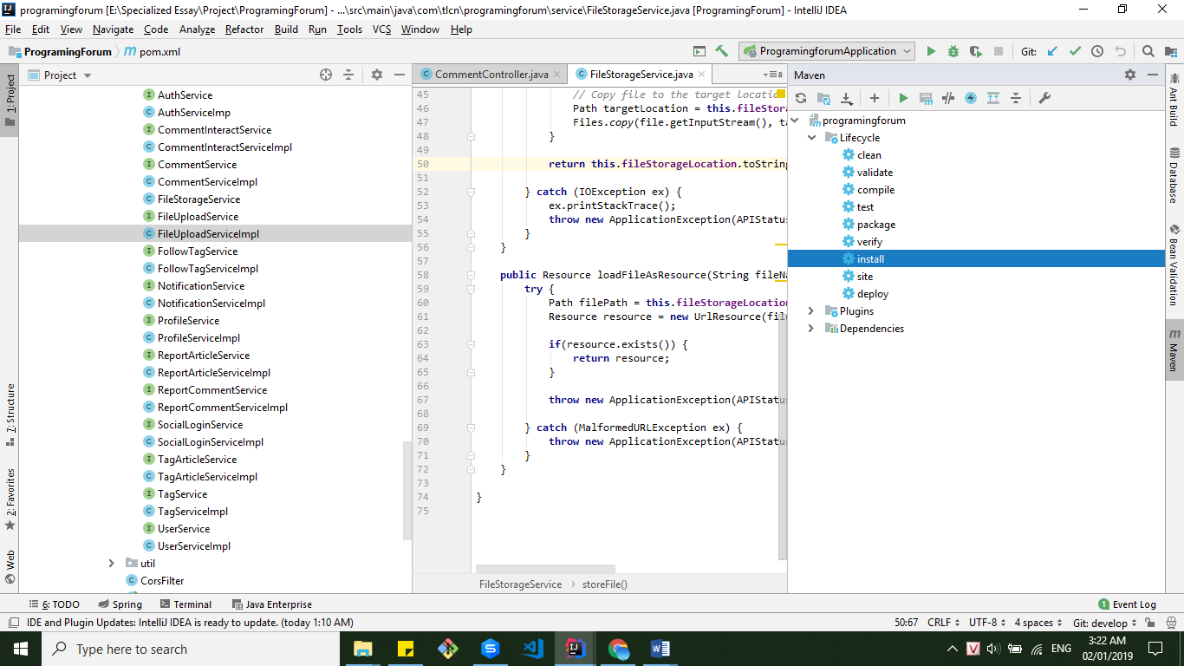

- Build project để import vào Spring Boot Application:

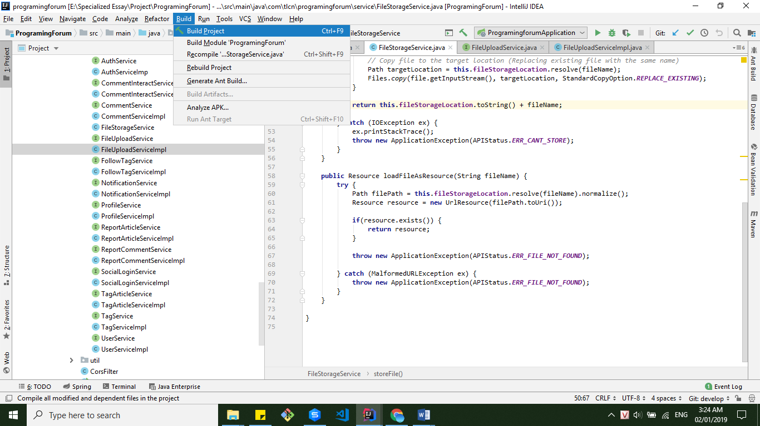

- Tiến hành chạy ứng dụng bằng cách nhấn vào nút start như hình:

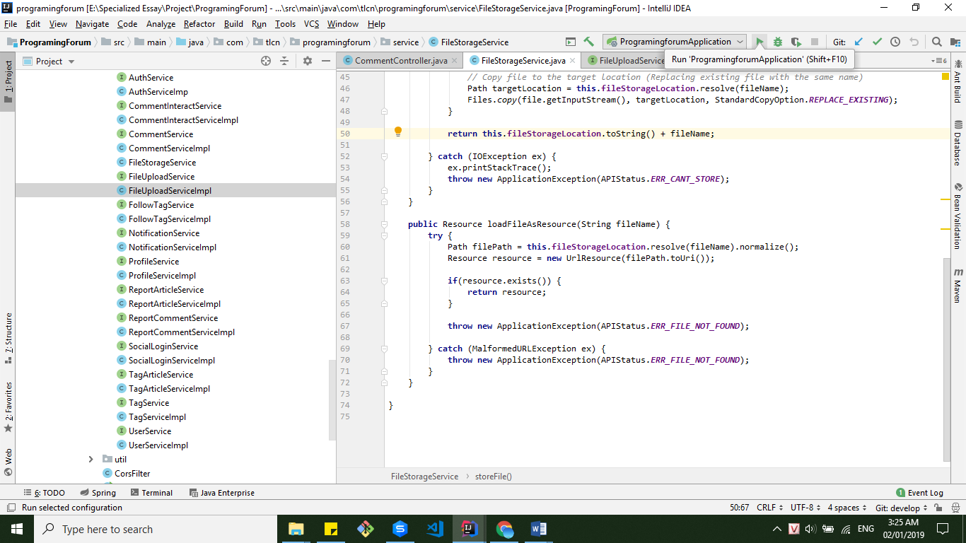

- Thiết lập mật khẩu của MySQL cho kết nối dữ liệu:

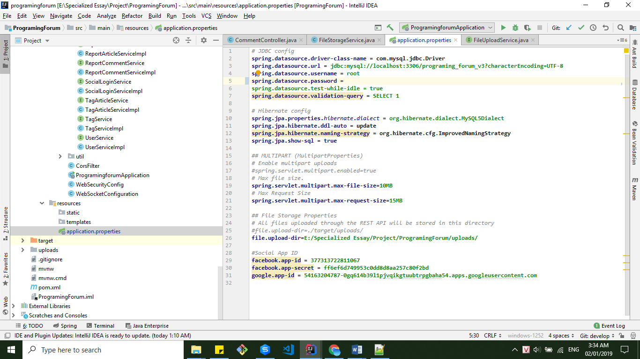

- Ứng dụng Spring Boot được chạy trên port 8080 mặc định

**5. Hướng dẫn cài đặt Front-end**

- Cài đặt Yarn để quản lý package, truy cập trang chủ của Yarn để tải bản cài đặt: <https://yarnpkg.com/en/docs/install#windows-stable>

- Tiến hành cài file .msi

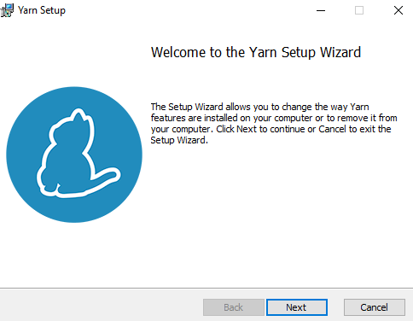

- Kiểm tra sau khi cài đặt:



- Tiến hành mở source code và cấu hình run ứng dụng: Nhấn vào dấu + để thêm cấu hình

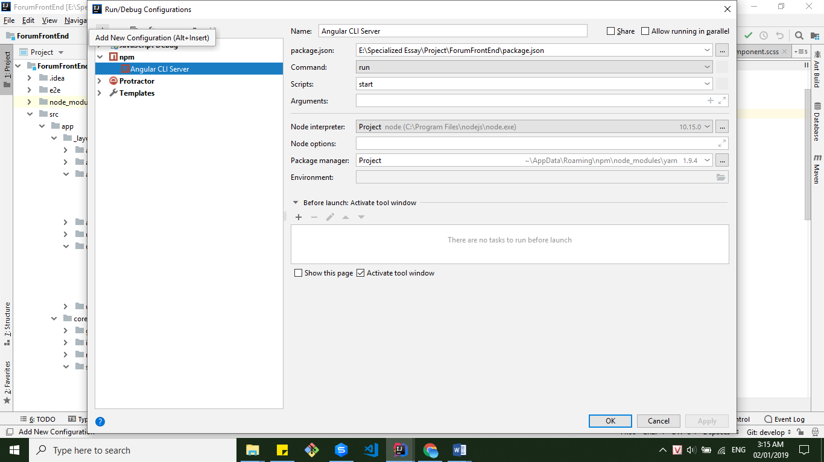

- Chọn cấu hình là NPM:

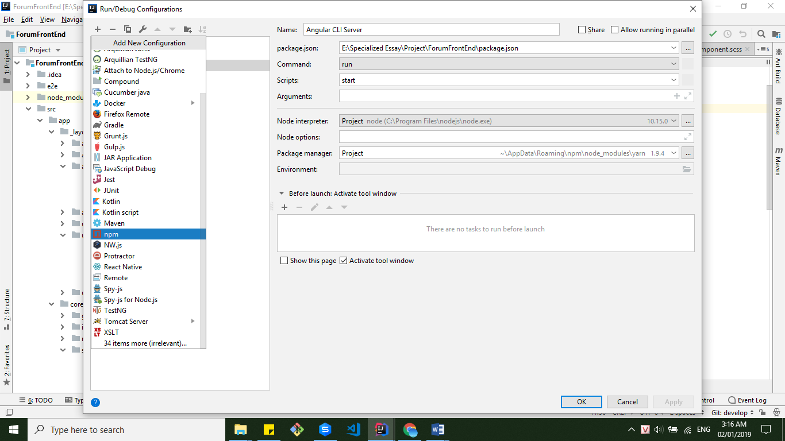

- Thiết lập cấu hình như hình với lệnh chạy là run start và Node package manager là Yarn:

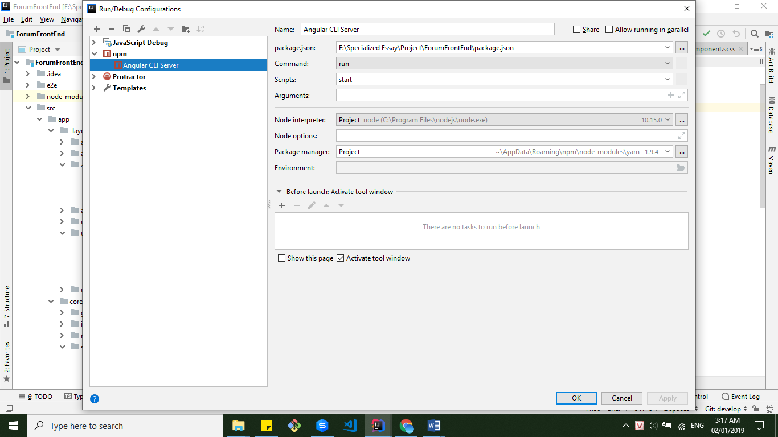

- Tiến hành cài đặt các package của ứng dụng bằng lệnh: **yarn install**

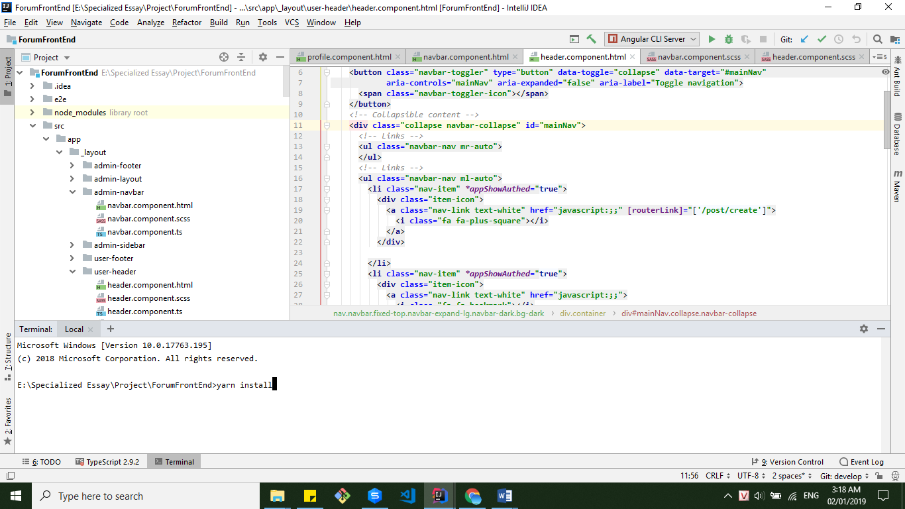

- Khởi chạy ứng dụng trên port 4200 bằng cách nhấn vào nút start trong hình:

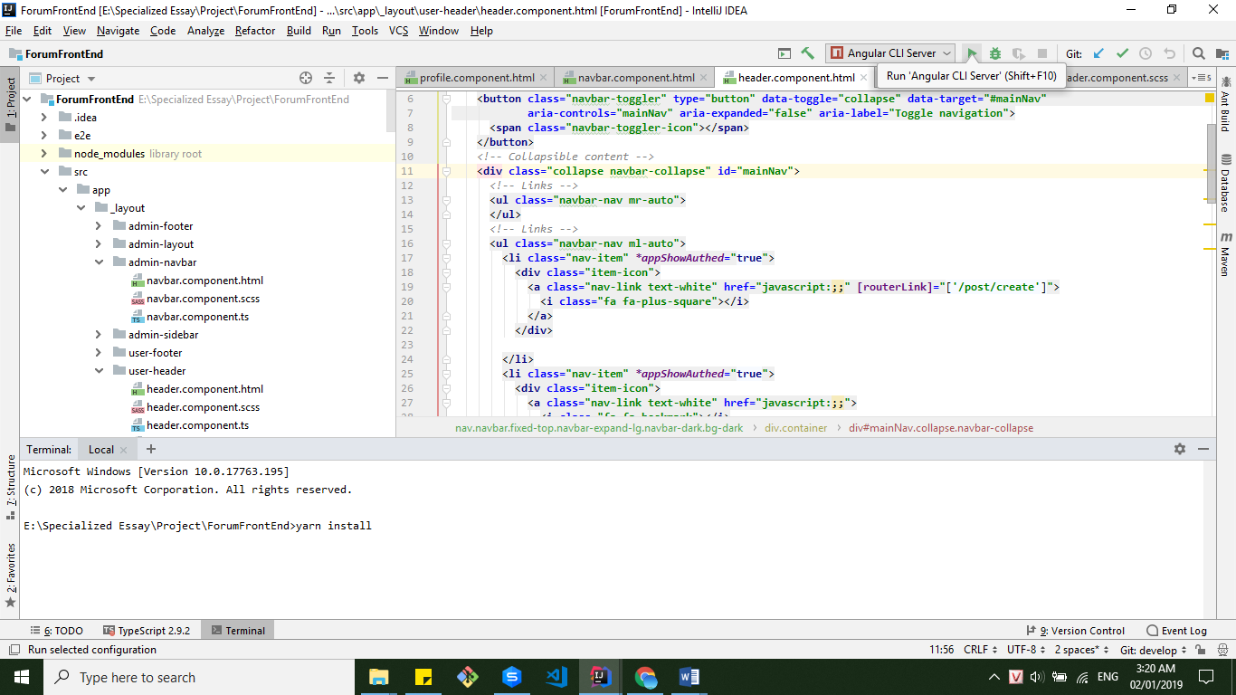

**6. Thao tác với ứng dụng**

- Mở trình duyệt với đường dẫn: localhost:4200 sẽ có giao diện như hình:

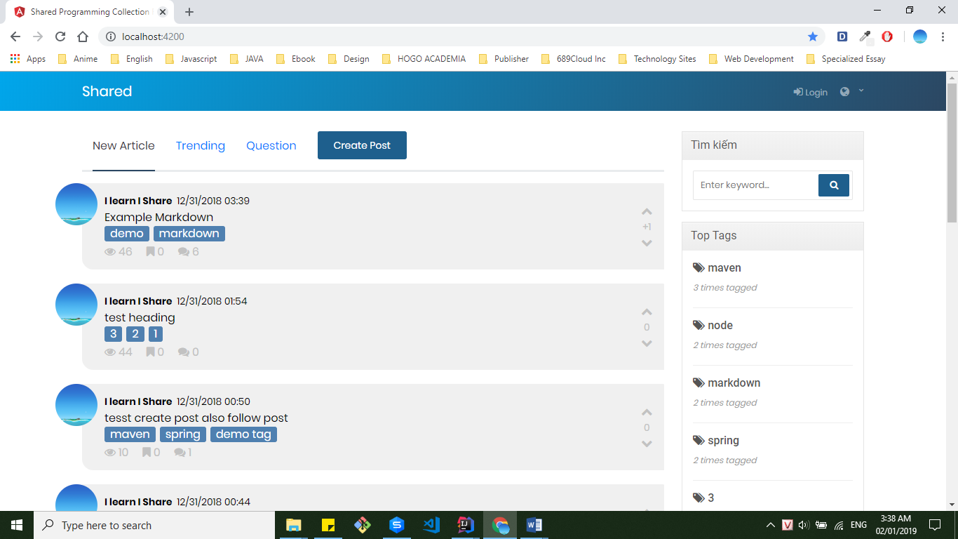

- Click vào Login để vào trang đăng nhập:

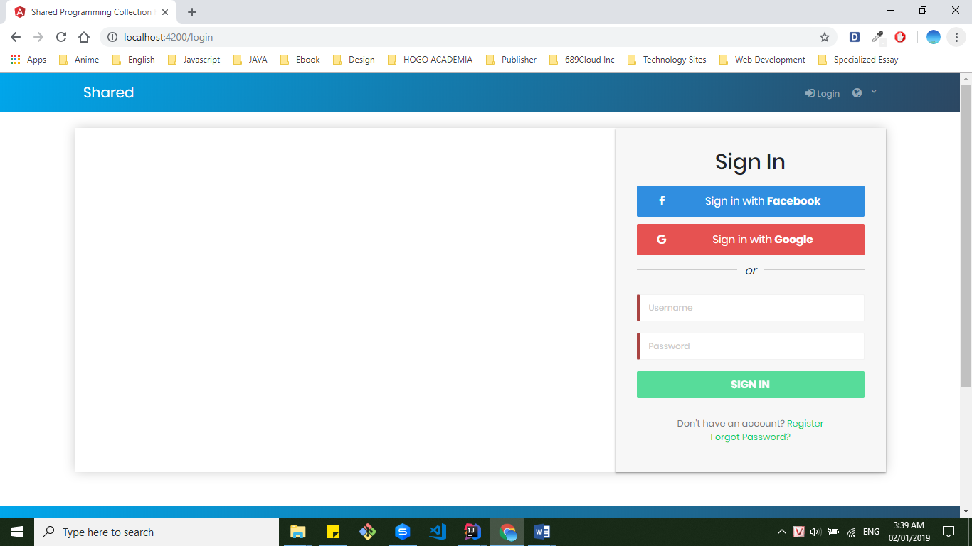

|  |  |  |
| --- | --- | --- |
| Loại tài khoản | Tài khoản | Mật khẩu |
| Quản trị viên Admin | jammaica111 | 123123 |
| Kiểm duyệt viên Moderator | user111 | 123123 |
| Người dùng | cuong1 | 123456 |

- Ở đây cũng có thể đăng nhập bằng tài khoản google và tài khoản facebook, sau khi đăng nhập xuất hiện cửa sổ nhập các thông tin cơ bản nếu chưa từng đăng nhập lần nào mục đích của bước này giúp người dùng có thể đăng nhập tài khoản mạng xã hội nhưng cũng có thể thay đổi mật khẩu tài khoản diễn đàn:

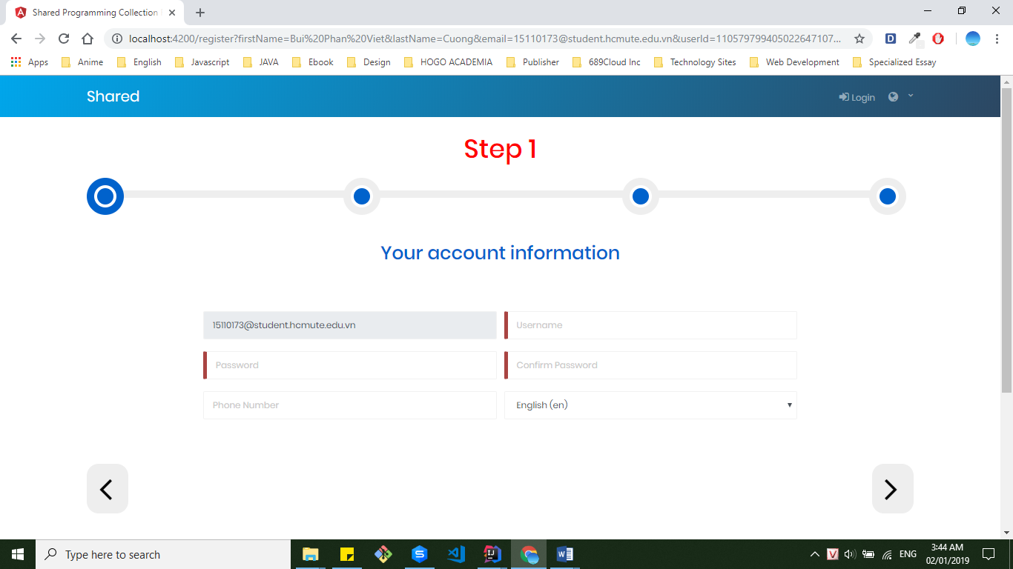

- Sau khi đăng nhập thành công người dùng có thể tạo bài viết, bình luận và đánh giá, báo cáo bài viết trong diễn đàn:

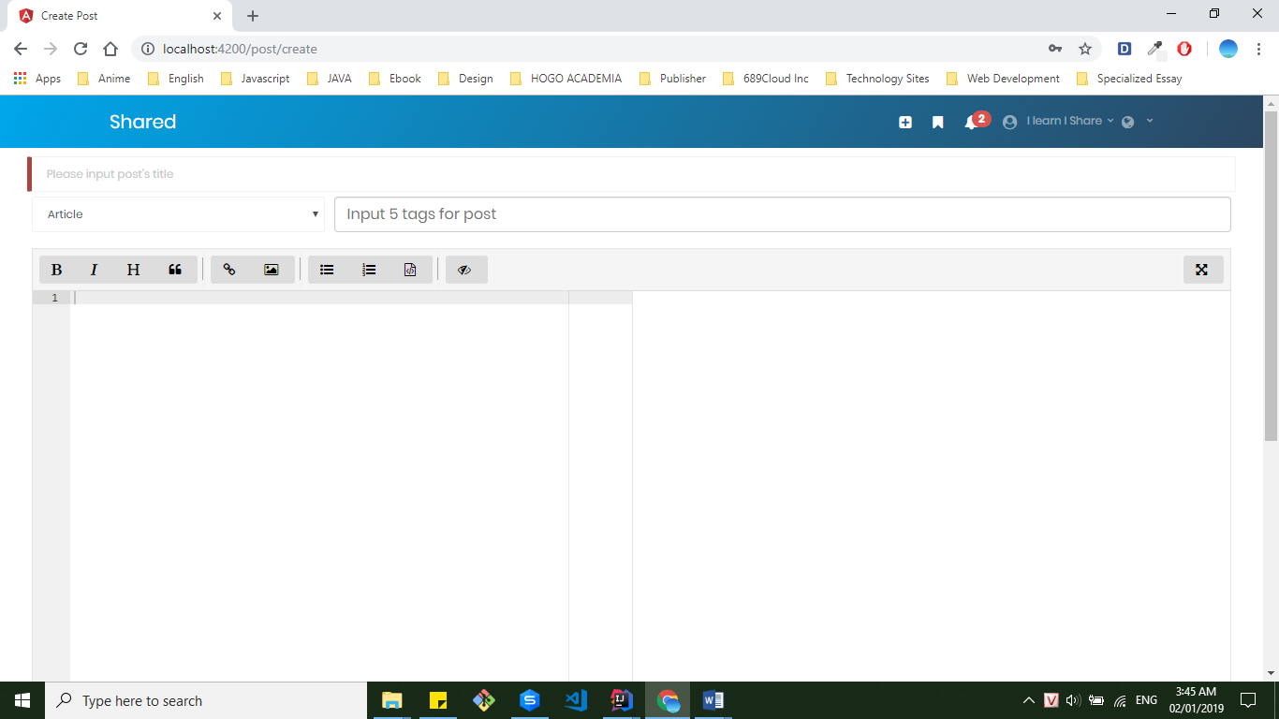

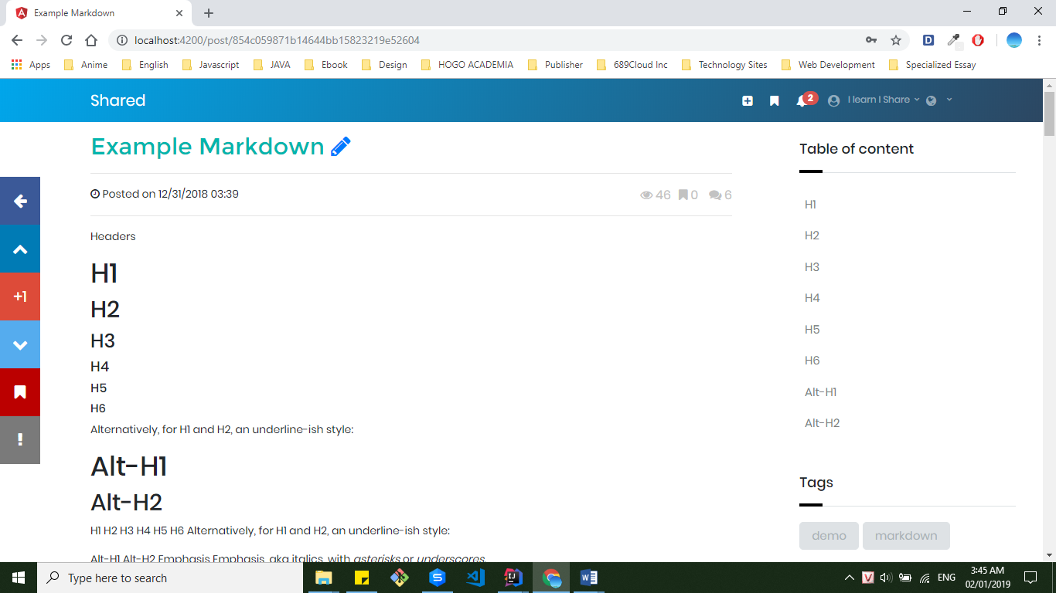

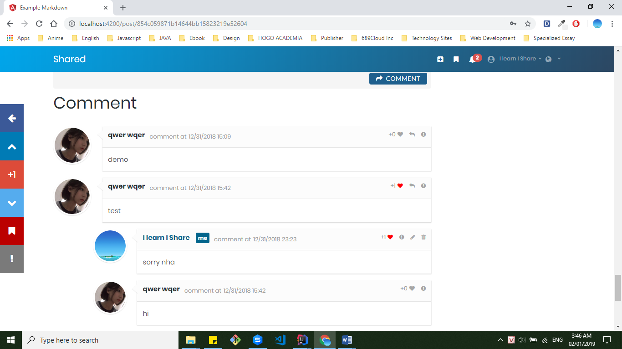

- Còn đối với admin khi vào trang quản trị thì có thể quản lý các loại bài viết, tag, người dùng và gán quyền kiểm duyệt viên cho người dùng:

